ALGORITMOS

Trabajo Colaborativo 2

Grupo colaborativo
301303_68

Roys Ruiz T.
Jenny Edelmira Diaz Huertas
Mario Fernando Ruiz
Joan Manuel Osorio

Tutor
Erik Janer Cohen M.

UNAD
UNIVERSIDAD NACIONAL ABIERTA Y A DISTANCIA
OCTUBRE 2010

OBJETIVOS

Adquirir habilidades para la solución de problemas informáticos

Desarrollar proyecto el cual consiste en plantear, diseñar e implementar software.

Obtener ciertas destrezas a la hora de codificar un programa

Aprender a usar la herramienta de diagramación DFD, para la elaboración de diagramas de flujos.

JUEGO PISTA DE CARROS

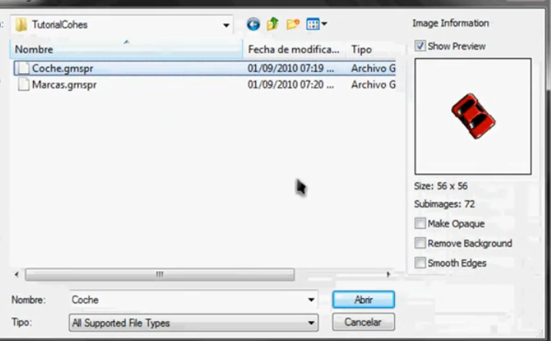

Algunos de los códigos usados para darle movimiento al vehiculo fueron:

1 top_speed = 18
2 accel = 0.1
3 turn = 3
4 image_speed = 0
5 image_index = 0

Otro código fue

1 image_index = -direction/5
2
3 track = instance_create (x,y, object1)
4 track.image_index = image_index
5 track.image_speed = 0

DESARROLLO DE LAS ACTVIDADES

Realizar el análisis, diagrama de flujo y prueba de escritorio, para los siguientes Planteamientos

1.-Realizar un diagrama de flujo que permita determinar los pasos para ir al cine con el novio o la novia

Análisis:

Descripción datos de entrada: llamar a la novia, hacer invitación.
Descripción datos de salida : acordar lugar y hora, lugar de encuentro fijado, elegir película, adquirir boletas, ingreso a la sala de cine.

Inicio
Llamar a la novia
Acepta
Despedida
Acordar lugar y
hora
Encuentro
Elegir película
Contesta
Hacer
Invitación
Comprar boletas
Ingreso a la
sala de cine
Fin
si
si
no
no

2.-Realizar un diagrama donde se indique los pasos para realizar un plato típico de la Región

Análisis:

Descripción datos de entrada: Comprar gallina
Descripción datos de salida : Sacrificio de la gallina, condimentos, plátano, yuca, leña

Inicio
Comprar la gallina
Sacrificar la gallina
Condimentar
Encender fogón
Poner olla con agua en
Fogón
Incorporar los ingredientes
En la olla
Fin
Tiempo de cocción 1 hora
Retirar del fuego
Servir a la mesa

3.-Realizar un diagrama que permita esquematizar los pasos para bañar un elefante

Análisis:

Descripción datos de entrada: un elefante, una cuerda, 1 manguera, jabón, un cepillo grande, un balde.

Descripción datos de salida : mojar el elefante, echar jabón, cepillar, enjuagar

Inicio
Conectar manguera al grifo
Tener listo el jabón, cepillo y
La cuerda
Amarrar el elefante
Mojar el elefante y
Echar jabón
Cepillarlo y enjuagar
Fin
Soltar el elefante

4-Determinar cual es el cuadrado, de un determinado número

Análisis:

Inicio
Ingrese un número: X
Lea numero: X
Cuadrado = X²;
Escriba el resultado
Fin

Inicio  Cuadrado = X*X  Fin  Lea X  ‘El Cuadrado es :’, Cuadrado | - Algoritmo – El Cuadrado de un número;  - Var;  - X: entero;  - Inicio  - Escriba (“Digite un numero: “);  - lea (X);  - Cuadrado = X*X;  - Escriba (“El cuadrado es : “, Cuadrado);  - Fin
  Prueba de escritorio
  x | Cuadrado = X*X | Resultado
  5 | 5*5 | 25
  122 | 122*122 | 14884
  61 | 61*61 | 3721

5.- Elaborar un diagrama de flujo que permita determinar si un número es Positivo o Negativo.

Análisis:

Inicio
Ingrese un número: X
Lea numero: X
Decidir si es positivo o negativo
Escriba el resultado
Fin

Inicio  Fin  Lea X  X>0  X, “Es positivo”  X, “Es negativo”  si  no | - Algoritmo – Determinar si un nimero es positivo o negativo  - Var;  - X: entero;  - Inicio  - Escriba (“Digite un numero: “);  - lea (X);  - Si (X>0)  - Escriba (“El numero es positivo“);  - Si_no  - Escriba (“El numero es negativo“);  - Fin

Prueba de escritorio
x | X>0 | Resultado
4 | si | Positivo
-45 | no | Negativo
1150 | si | Positivo

6.- Ejercicio de conversión, desarrollar un algoritmo en pseudocódigo y luego un diagrama, que permita ingresar una cantidad en metros y la convierta a Centímetros, Kilómetros, Pies, pulgadas (utilice las sentencias de selección).

Inicio  Lea MTS  CMS=MTS*100  Fin  MTS, “es igual a :“,  CMS, “centímetros”  KMS=MTS/1000  MTS, “es igual a :“,  KMS, “kilómetros”  PIES=MTS*3.28  MTS, “es igual a :“,  PIES, “pies”  PULGADAS=MTS*39.97  MTS, “es igual a :“,  PULGADAS, “pulgadas” | 1. algoritmo de conversión de metros a: centímetros, kilómetros, pies, pulgadas;  2. var  3. MTS,CMS,KMS,PIES,PULGADAS: real  4. inicio  5. escriba(“por favor ingrese un numero”);  6. lea(MTS);  7. CMS = MTS*100;  8. escriba(MTS, ' Metros es igual a ',CMS,' Centímetros');  9. KMS = MTS/1000;  10. escriba(MTS, ' Metros es igual a ',KMS,' Kilómetros);  11. PIES = MTS*3.281;  12. escriba(MTS, ' Metros es igual a ',PIES,' Pies);  13. PULGADAS = MTS*39.37;  14. escriba(MTS, ' Metros es igual a ',PULGADAS,' Pulgadas);  15. fin
  Prueba de escritorio
  MTS | CMS | KMS | PIES | PULGADAS
  15 | 1500 | 0.015 | 49.2 | 599.55
  5 | 500 | 0.005 | 16.4 | 199.85

7.-Leer una determinada temperatura en grados centígrados y convertirla a Fahrenheit

Inicio  F = C(9/5)+32;  Fin  'Ingrese Grados Centígrados :‘  Lea C  c, ' centígrados es igual a ',F,' Fahrenheit' | 1. Algoritmo - leer una temperatura en grado centígrados y convertirla en grados fahreheit.  2. var  3. c = (“grados centígrados”); real  4. inicio  5. ingrese (“Ingrese Grados centígrados”);  6. lea(c);  7. F = c(9/5)+32;  8. escriba (c, ' centígrados es igual a ',F,' Fahrenheit');  9. fin

Prueba de escritorio
C | C(9/5)+32 | F
5 | 5(9/5)+32 | 41
25 | 25(9/5)+32 | 77

8.-una persona es apta para prestar el servicio militar obligatorio (presente), cuando: es mayor de 18 años, menor de 25 años, nacionalidad Colombiana y género masculino. Realizar un diagrama que permita determinar si una persona es apta o no par prestar el servicio militar

Fin
Inicio
'Admisiones Servicio Militar.
Ingrese Sexo (M=1 o F=2) :
N=1
E
S=1
si
si
S
'Nacionalidad.
Colombiano=1 Otro=2'
N
'Edad :
E>18 and E<25
si
no
'Apto para prestar Servicio
Militar'

‘ No Apto’'

no
no

1. Algoritmo admisión servicio militar
2. var
3. S,N,E: entero
4. inicio
5. Escriba ('Admisiones Servicio Militar. Ingrese Sexo (M=1 o F=2)’);
6. lea(S);
7. Si (S=1);
8. Escriba (“'Nacionalidad. Colombiano=1)
9. lea(N)
10. Si (N=1);
11. Escriba (‘Edad’)
12. lea(E)
13 Si (E>18 and E<25);)
14. Escriba ('Apto para prestar Servicio Militar');
15. Si_no
16. Escriba ('No Apto’)
17. Fin

9.- Elabore un diagrama de flujo que teniendo como datos de entrada el radio y la altura de un cilindro calcule el área total y el volumen del cilindro

Area (2*PI)*r*h+2*Pi*(r*2)
Volumen Pi*(r*2)*h

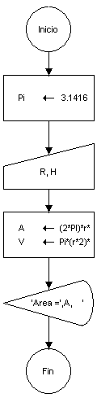
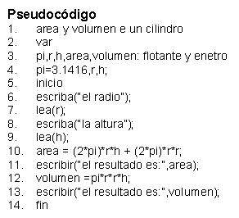

10. - Una persona recibe un préstamo de un banco por un año y desea saber cuánto pagará de interés al terminar el préstamo si se sabe que el banco le cobra una tasa del 1.8% mensual. Realice un diagrama de flujo que permita determinar este monto

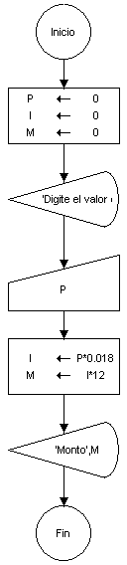 | 1. Algoritmo - Préstamo  3. préstamo, int, monto: real  4. inicio  5. Escriba (“Ingrese Valor de préstamo”);  6. lea (préstamo);  7. int=préstamo*0.018  8. monto=int*12  9. Escriba (Monto);  10. fin

11.- Elaborar un diagrama de flujo, que permita ingresar 3 valores y los imprima en forma descendente.

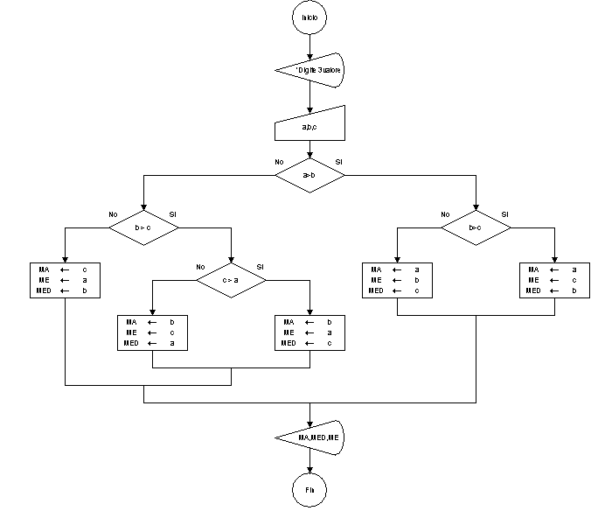

1. Algoritmo números organizados en forma descendente
2. var
3. a,b,c:entero
4. inicio
5. Escriba(Digite 3 valores:');
6. Lea(a,b,c);
8. Si (a>b);
10. Si (b>c);
11 MA= a:ME=c;MED=b
11. sino
11 MA= a:ME=b;MED=c
15. fin_si
16 sino
10. Si (b>c);
10. Si (c>a);
11 MA= b:ME=a;MED=c
11. sino
11 MA= b:ME=c;MED=a
15. fin_si
16 sino
11 MA= c:ME=a;MED=b
12 Escriba (‘MA,MED,ME’)
15. fin_si

12.- Una empresa desea conocer el monto de comisión correspondiente a una venta realizada por un vendedor bajo las siguientes condiciones. Si la venta es menor a $1,000.00, se le otorga el 3% de comisión. Si la venta es de $1,000.00 o más, el vendedor recibe el 5% de comisión

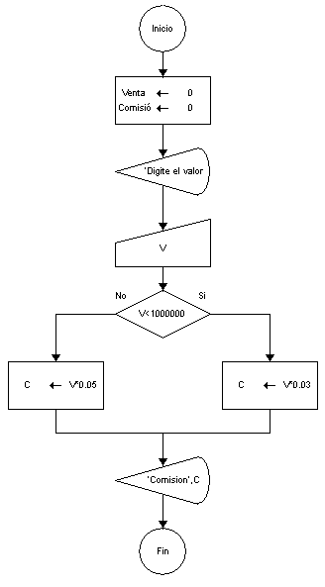 | 1. Algoritmo - Comisión  3. Venta, Comisión; real  4. inicio  5. Escriba (“Ingrese valor de la venta’);  6. lea (venta);  7. Si(Venta <1000000);  8 Comisión =venta * 0.03  8. Si_no  9. Comisión =venta * 0.05  10. Escriba (‘Comisión’)  11 fin

13.-Una empresa ha decidido, realizar aumentos de salario a sus trabajadores de acuerdo a las siguientes categorías

Sindicalizado 20%
De confianza 10%
Alto directivo 5%
Ejecutivo 0%
Usted debe desarrollar un diagrama que perita ingresar la categoría, el salario actual y
calcular el nuevo salario.

1. Algoritmo – Aumento de Salarios por categorías
3. Categoría, Salario, Nuevo salario, Aumento; real
4. inicio
5. Escriba (‘Salario actual’);
6. lea (salario);
7. Escriba (‘Categoría: 1-Sindicalizado 2-De Confianza 3-Alto Directivo 4-Ejecutivo’);
8. Lea (‘Categoria’);
9.Si(Categoria = 1)
10. Aumento = Salario*0.20
11. Nuevo Salario = Salario+Aumento
12. Escriba (‘Nuevo Salario’);
13.Si_no Si(Categoria = 2)
14. Aumento = Salario*0.10
15. Nuevo Salario = Salario+Aumento
16. Escriba (‘Nuevo Salario’);
17.Si_no Si(Categoria = 3)
18. Aumento = Salario*0.05
19.. Nuevo Salario = Salario+Aumento
20. Escriba (‘Nuevo Salario’);
21. Si_no Si(Categoria = 4)
22. Escriba (‘Salario actual’);
23. Fin_si
24. Fin

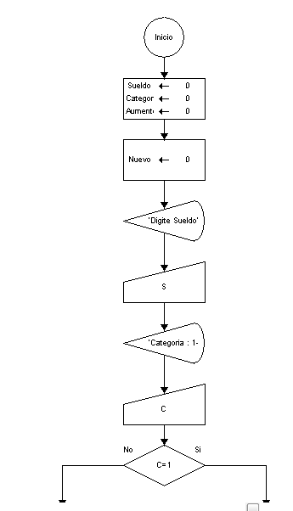
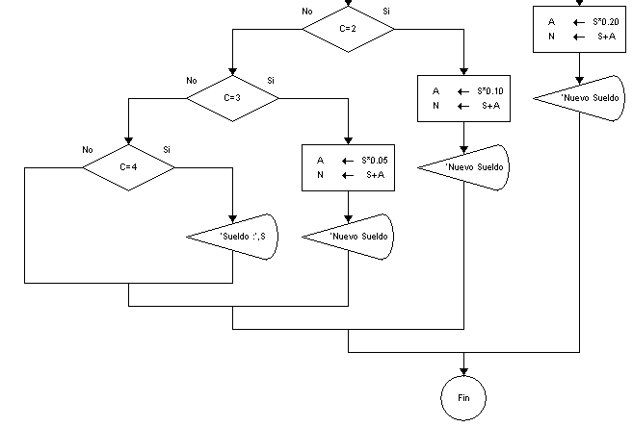

14.-Desarrollar una diagrama que permita con dos números, simular una calculadora (+,- ,/,*), se debe leer los números y la operación a realizar

- Algoritmo – Simulador calculadora
- X,Y Operador; enteros
- inicio
- Ingrese datos
- Escriba ('Operador: Suma=1 , Resta=2 , Multiplicación=3 , División=4 :')
- lea (operador);
- Si(Operador = 1)
- S= X +Y
- Escriba (‘'El resultado es :',S);
- Si_no Si(Operador = 2)
- S= X - Y
- Escriba (‘'El resultado es :',R);
- Si_no Si(Operador = 3)
- S= X * Y
- Escriba (‘'El resultado es :',M);
- Si_no Si(Operador = 4)
- S= X / Y
- Escriba (‘'El resultado es :',D);
- .Si_no
- Escriba (‘Operador Invalido');
- Fin_si
- Fin

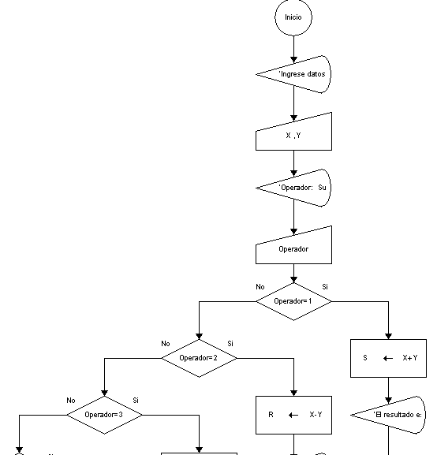
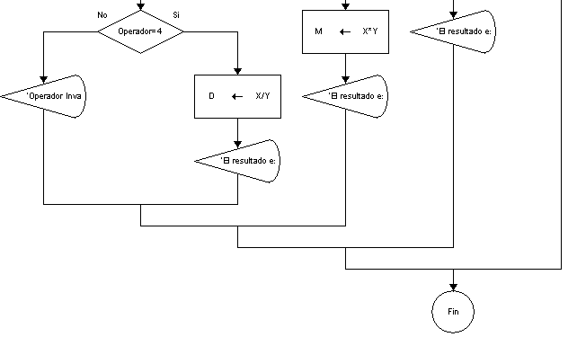

SEGUNDA FASE ALGORITMOS

1. A un trabajador le pagan según sus horas y una tarifa de pago por horas. Si la Cantidad de horas trabajadas es mayor a 40 horas. La tarifa se incrementa en un 50% para las horas extras. Calcular el salario del trabajador dadas las horas Trabajadas y la tarifa.

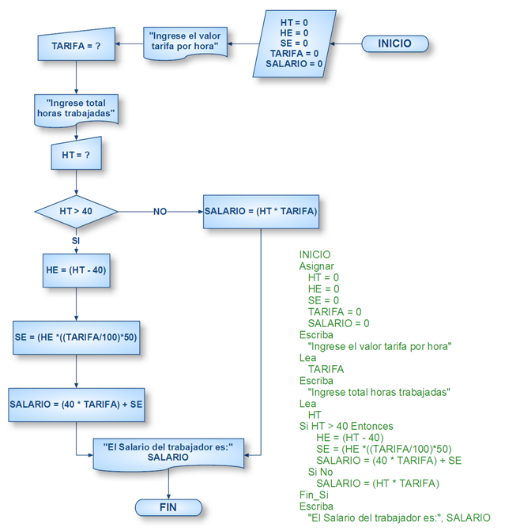

2. Dado un tiempo en segundos, calcular los segundos restantes que le correspondan para convertirse exactamente en minutos.
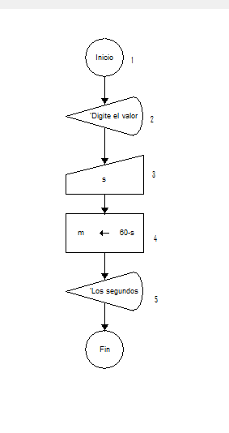
variables:
tiempo_seg,minutos,segundos
Inicio
Leer: tiempo_seg
si minutos <-- tiempo_seg div 60 entonces
segundos <-- tiempo_seg mod 60
fin_si
imprimir: minutos,segundos.
fin

1. Inicia el programa
2. Digita los segundos entre 0 y 60, ya que 60 segundos son un minuto (Variable s recibe el valor digitado)
3. Recibe el valor digitado que se encuentra entre 0 y 60, esto representa los segundos
4. Efectúa la operación de restarle a 60 el valor digitado en el punto 2(Lo efectúa la variable m)
5. Muestra el valor de la operación de m, que representa los segundos faltantes para un minuto
6. Fin del programa

3. Dado N notas de un estudiante calcular:

a) Cuantas notas tiene desaprobados, de acuerdo al reglamento UNAD.
b) Cuantos aprobados.
c) El promedio de notas.
d) El promedio de notas aprobadas y desaprobadas.
ARTICULO 37. Escala de calificaciones UNAD
La calificación del rendimiento académico será expresada en términos cuantitativos. La escala irá de cero (0.0) a cinco punto cero (5.0). La calificación minima aprobatoria será tres punto cero (3.0) para programas de pregrado.

1. Algoritmo – Calcular notas de un estudiante de acuerdo al reglamento UNAD
3. nota, cont, cantrep, cantaprob, sum_aprob, sum_rep, suma nota : natural
4. prom_rep, prom_aprob, promedio: real
4. INICIO
5. Escriba (‘Nota’);
6. lea (n);
- cont < = 1
- cantrep < = 0
- numapro < = 0
- suma_rep < = 0
- suma_ap < = 0
- suma <=0
- Mientras cont <= n hacer
- Leer n
- Si n < 3 entonces
- cantrep<= cantrep+1
- sumarep <= sumarep+n
- sino
- numapro <= numapro+1
- sum_apro<=sum_apro+n
- finsi
- suma <= suma+nota
- cont <=+1
- finmientras
- prom_aprob <= suma_aprob/numapro
- prom_rep <= suma_rep/cantrep
- prom < = suma /n
- escribir cantrep, cantaprob, prom_rep, prom_aprob, promedio
- fin

4. Se trata de escribir el algoritmo que permita emitir la factura correspondiente a una compra de un artículo determinado, del que se adquieren una o varias unidades. El IVA es del 16% y si el precio bruto (precio venta mas IVA) es mayor de 50.000,00 pesos se debe realizar un descuento del 5%.

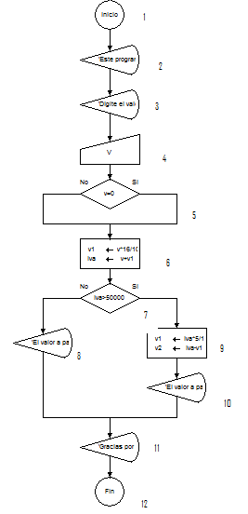
FACTURA
ENTEROS total, num_art, precio, descuento.
Real iva
INICIO
leer el precio, num_art
total <- precio * num_art
IVA <- total *0.16
TOTAL <- total + iva
Si total >= 50000 entonces
desc <- (total * 5)/ 100
Sino
desc <- 0
fin si TOTAL <- total -desc
escribir precio * num_art, iva, desc, total
FIN

- Inicia el programa
- Nos indica cual es la función del programa
- Nos indica que debemos digitar el valor de la venta
- Espacio que retendrá el valor digitado
- Espacio que nos dará a escoger una opción, pero en este caso no importa el valor digitado, nos llevara a la misma opción, la cual nos permitirá ejecutar el paso siguiente.
- Cuadro de asignación para sumarle el Iva al valor de la venta.
- Espacio donde nos dará dos elecciones, y la condición es si la venta mas el Iva es mayor a 50000.
- Nos da la respuesta si el valor es menos a 50000
- Efectuara la operación de descontar el 5% al Iva
- Nos muestra el valor a pagar después del descuento
- Letrero de despedida
- Fin del programa

5. se desea desarrollar un algoritmo que permita, desarrollar la tabla de multiplicar de un determinado numero (la tabla básica 1 a 9).
1. algoritmo tabla basica del 1 al 9
2. var
3. num,k,tabla:entero;
4. inicio
5. escriba("ingrese el numero que desea hacer tabla ");
6. lea(num);
7. para (k=1 hasta 9) hacer
8. tabla =num* k;
9. escriba("k,"*",num,"=", tabla);
10. fin_para
11. fin

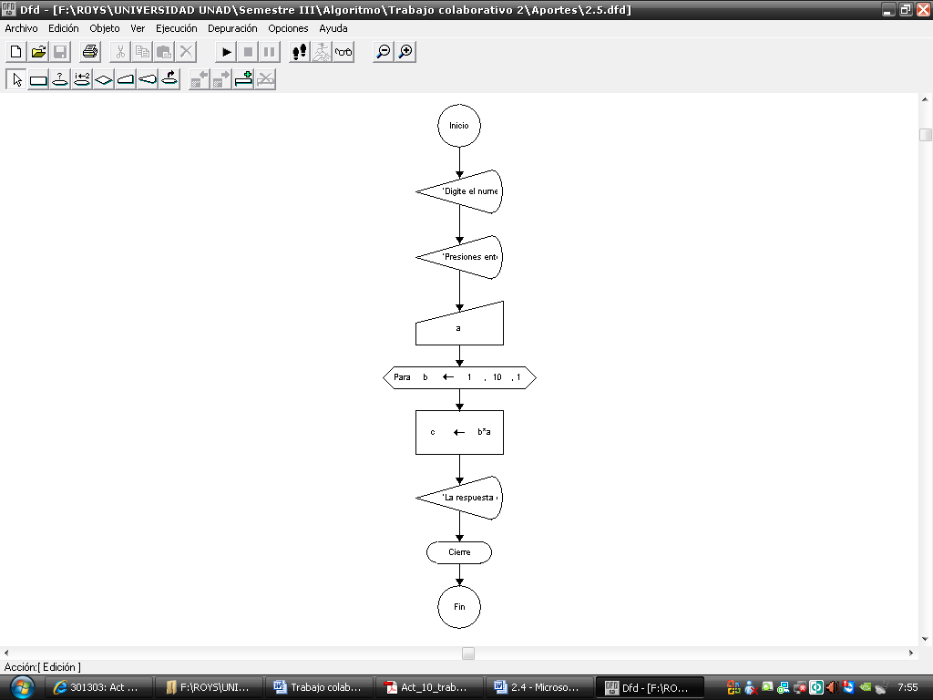
6. variación del ejercicio anterior, se debe desarrollar un algoritmo que permita mostrar la tabla del 1 al 9.
1. algoritmo mostrar tabla del 1 al 9
2. var
3. k,j,tabla:entero ;
4. inicio
5. para(k=1 hasta 9)hacer
6. para(j=1hasta 9)hacer
7. tabla=k*j;
8. escriba("k,"+",j,"=",tabla);
9. fin_para

7. una empresa con 20 empleados desea saber cuantos ganan menos de un salario mínimo, cuantos tienen un salario entre uno y dos salarios mínimos y cuantos ganan más de tres salarios mínimos, además cual es el valor actual de la nomina de la empresa, cuanto aumentará la nomina mensual si se hace incrementos así; 20% a aquellos que gana menos de un salario mínimo, 10% a los que ganan entre 1 y dos salarios mínimos y 5% a quienes gana más de 3 salarios mínimos.

Se deben realizar los cálculos, teniendo en cuenta el valor del salario mínimo legal vigente

- Inicia el programa
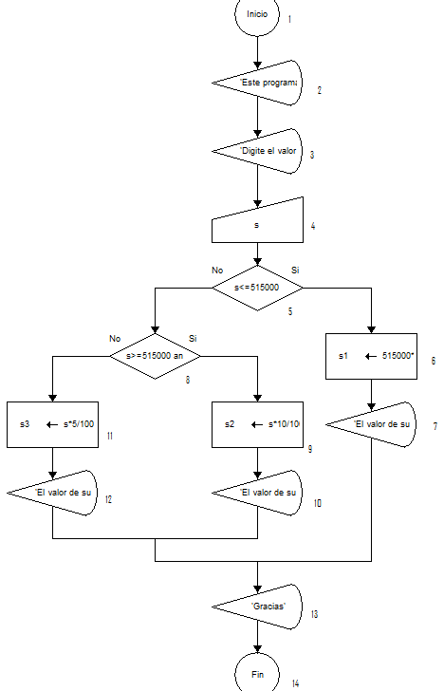
- Explicación de la función del programa
- Nos da la instrucción de digitar el sueldo
- Captura el valor digitado (variable s)
- Nos da la primera condición. Si el sueldo es menor o igual a 515000, tiene dos opciones. Si es afirmativo continuara con el paso 6
- Crea la variable (s1), y esta nos indica que sacara el porcentaje del 20% al valor (s)
- Nos indicara el valor del aumento (s1)
- Esta es la alternativa al resultar negativa la respuesta de la variable 5, y también nos dará la opción de respuesta de afirmativo o negativo
- Es la opción de respuesta y procedimiento al contestar afirmativamente. Crea la variable (s2), y efectuara la operación de multiplicar (s) por 10%.
- Nos indicara el valor del aumento (s2)
- Es la opción al contestar negativamente la opción 8. Creara la variable (s3), y nos indicara la opción de multiplicar el valor de (s) por 5%
- Nos indicara el valor del aumento (s3)
- Termina el programa

8. la serie fibonacci es un ejercicio interesante, el cual se construye a partir de los dos primeros números que son el 0 y 1, y apartir de ahí se construye la serie ejemplo: 0, 1, 0, 1, 1, 2, 3, 5, 8, 13, 21, 34.55.. Desarrollar un algoritmo que permita, calcular n números de esta serie

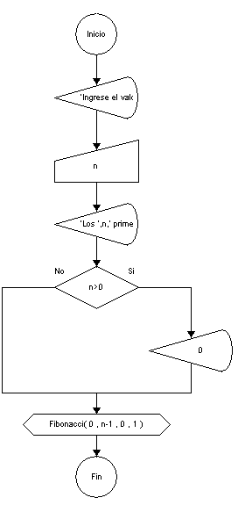 | 1. Algoritmo – serie Fibonacci  2.var  3. n: entero  4. inicio  5. Escriba ('Ingrese el valor de los n números de la serie a crear...');  6. lea (n);  6. Escriba (‘Los ',n,' primeros números de la serie son: '  7. Si n>0 entonces  8. Escriba (‘0’)  7. Mientras (Fibonacci 0 , n-1 , 0 , 1)  10. fin

10. Hacer un algoritmo que calcule e imprima el costo de un terreno rectangular, teniendo como datos la anchura y longitud en metros, y el costo del metro cuadrado.
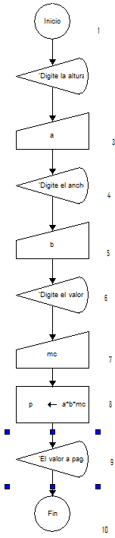
ALGORITMO:
0.- inicio
1.-Pedir el costo (C)
2.- pedir el precio del metro cuadrado (Pm2)
3.- pedir el ancho y largo del terreno en metros cuadrados (A,L)
4.- multiplicar el numero de metros cuadrados del terreno por el precio por metro para sacar su costo total (C=Pm2*(A*L))
5.- mostrar resultados (C).
6.- fin

11. Sabiendo que el día 1 de enero de 1.583 fue sábado y que desde entonces no se han producido modificaciones en el calendario, elaborar un algoritmo para calcular el día de la semana en que cayó o caerá una fecha cualquiera posterior al 1 de enero de 1.583. Nota: Un año se considera bisiesto cuando es divisible por 400 o bien es divisible por 4 pero no por 100.
Modulo es _ bisiesto
parámetros _ entrada: año: ENTERO
parámetros _ salida: bisiesto: LÓGICO
Inicio
Si (año mod 400 = 0) OR ((año mod 4 = 0) AND (año mod 100 <>0)) entonces
Bisiesto VERDADERO
si_no
Bisiesto FALSO
fin_si+
Fin
Modulo dias_año
parametros_entrada: A: ENTERO
parametros_salida: num: ENTERO
Variables: B: LÓGICO
Inicio
es_bisiesto (A; B)
Si B entonces
num←366
si_no
num← 365
fin_si
Fin

12. Considérense tres soluciones al problema "Pelar un número suficiente de papas que hay en un cesto", teniendo en cuenta que el cesto puede estar vacío en un momento dado.

1ra. solucion

Mientras el numero de papas de papas sea insuficiente hacer lo siguiente si el cesto no esta vacio, entonces pelar una papa.

el algoritmo funciona cuando el número de papas a pelar es menor o igual al número de papas en el cesto. si en el cesto hay menos papas que las requeridas entonces se cae un cielo infinito una vez se quede vacío el cesto

ENTERO PP, PC PP= PAPAS PELADAS PC= PAPAS EN EL CESTO

ESC "papas peladas" pp
ESC "papas cesto"pc
Mq pp < = pc entonces
ESC "pelas papas"
FIN Mq (esta es infinita)

2 da solucion

Mientras el cesto no este vacío haga lo siguiente:

pelar papas
pelar papas

Se pelan papas tanto haya en el cesto, si el número de papas originalmente es par. Si el número inicial de papas es impar entonces hay una acción en el proceso que no se puede ejecutar.

ENTEROS pc
ESC "papas cesto"; pc
SI pc mod 2= 0 entonces
ESC "pelar papas"
FIN si esta es finita

3ra solucion

Mientras el cesto no este vacio y el número de papas peladas sea insuficiente; pelar una papa

ENTERO PP, PC

ESC "papas cesto"; pc
ESC "papas peladas"; pp
Mq pc no sea = a 0 ó ppse menor o igual pc entonces
ESC "pelar papa"
FIN Mq

13. Realizar un algoritmo que permita calcular la hora un segundo después de un valor dado. (Tenga en cuenta el cambio de minuto, hora, día…)

("0=< H =<23", "0=< M =<59" "0=< S=<59").
INICIO
HH « 0, MM « 0, SS « 0 : entero
Leer (HH, MM, SS)
Si (HH < 24) y (MM < 60 y (SS < 60) entonces
Hacer SS « SS + 1
Si (SS « 60) entonces
Hacer S « 0
Hacer MM « MM + 1
Si (MM=60) entonces
Hacer MM « 0
Hacer HH « HH + 1
Si (HH = 24) entonces
Hacer HH « 0
Fin_Si
Fin_Si
Fin_Si
Fin_Si
Mostrar ("HH", "MM", "SS")
FIN

BIBLIOGRAFIA

Wikipedia,
biocomp.cnb.csic.es/~coss/Articulos/Otero2007b.pdf
http://www.educared.net
modulo Algoritmo UNAD

